10.000 m² Erweiterung in Schalksmühle nimmt Gestalt an
KAISER feiert Richtfest für neuen Produktions- und Logistikbereich

Knapp ein Jahr nach dem Spatenstich ist der Neubau der KAISER GmbH & Co. KG im Gewerbegebiet Ramsloh sichtlich gewachsen. Am 29.08.25 feierte das 1904 gegründete Familienunternehmen das Richtfest für den Erweiterungsbau. Mit rund 10.000 Quadratmetern zusätzlicher Produktions- und Logistikfläche stärkt KAISER seinen Stammsitz Schalksmühle und setzt ein klares Zeichen für die langfristige Zukunftssicherung des Standorts.

„Das Richtfest markiert einen wichtigen Meilenstein für unser Unternehmen. Der Neubau steht für Investitionen in innovative Produkte, neue Geschäftsfelder und die nächste Generation der KAISER-Familie“, betonte der geschäftsführende Gesellschafter Burkard Kaiser.

Der Neubau wird nicht nur Raum für modernste Fertigungs- und Logistikprozesse bieten, sondern auch bestehende Abläufe optimieren. Ziel ist es, durch schlanke Prozesse und modernste Anlagen die Leistungsfähigkeit für die Kunden weiter zu erhöhen. Die neuen Produktions- und Logistikbereiche werden mit energetisch optimierter Prozess- und Anlagentechnik ausgestattet. Dies ermöglicht eine effiziente Nutzung von Ressourcen und schafft zukunftsweisende Arbeitsplätze. „Mit dem Neubau gestalten wir unseren Stammsitz nachhaltig und fit für die kommenden Jahrzehnte“, so Burkard Kaiser.

Das Richtfest wurde gemeinsam mit Mitarbeitern, Vertretern aus Politik und Wirtschaft sowie den beteiligten Bauunternehmen begangen. Die Firma Quast sprach den traditionellen Richtspruch und setzte damit ein sichtbares Zeichen für die bevorstehende Fertigstellung des Bauvorhabens.

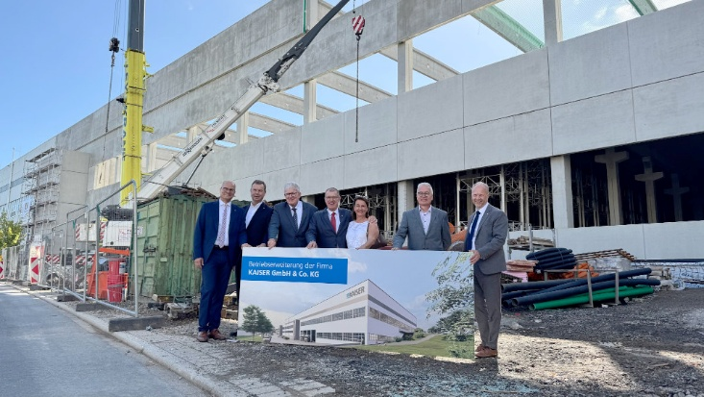
Bild 1: v.l.n.r. Steffen Oellers (Geschäftsführer), Ulrich Kaiser, Bürgermeister Jörg Schönenberg, Burkard Kaiser (geschäftsführender Gesellschafter), Anja Kaiser, Olaf Janitza und Torsten Nolting (CEO KAISER GROUP) beim Richtfest am Ramsloh in Schalksmühle.

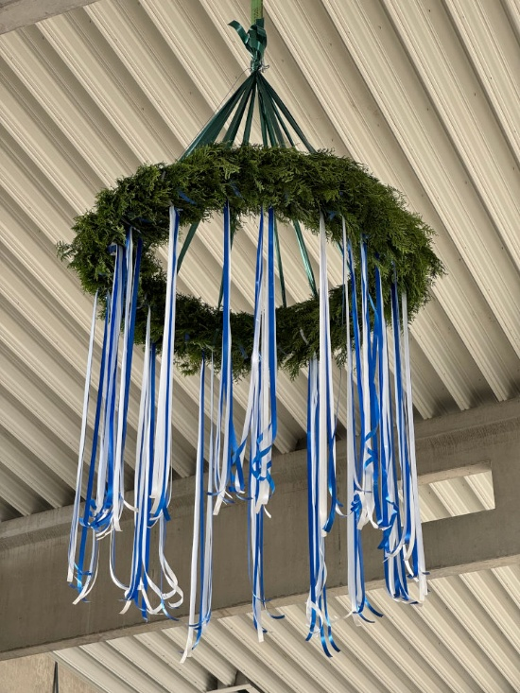
Bild 2: Richtkranz für den im Bau befindlichen neuen Produktions- und Logistikbereich von KAISER

KAISER Elektroinstallations-Systeme
https://www.kaiser-elektro.de/de_DE/produkte/
https://www.kaiser-elektro.de/de_DE/loesungen

Bilder: | richtfest2025_2000.jpg  richtkranz_2000.jpg | Zeichen: | 1.550
Dateiname: | 202509004_pm_richtfest.docx | Datum: | 02.09.2025
Tags: | KAISER, Elektroinstallation, Elektro-Installation, Richtfest Erweiterungsbau, Kaiser Produktionsbereich, Gewerbegebiet Ramsloh, Burkard Kaiser, Stammsitz Schalksmühle

Unternehmensprofil
Die KAISER GmbH & Co. KG am Hauptsitz Schalksmühle im Sauerland produziert und vertreibt Produkte und Systeme für die professionelle Elektro-Installation, Kabelverschraubungen sowie Lösungen für den professionellen Glasfaser-Breitbandausbau. Als innovativer Systemanbieter bietet das 1904 gegründete Familienunternehmen dem Elektrohandwerk und der Industrie praxisgerechten Lösungen auch für spezielle Bauanforderungen wie den Brand-, Schall- und Strahlenschutz, Bauen im Bestand und die Energieeffizienz. Das Unternehmen ist Teil der KAISER GROUP.

Unter dem Dach der KAISER GROUP sind vier starke Marken vereint. An vier europäischen Standorten werden Produkte und Systeme für die Elektro-Installation produziert und international vertrieben. Zusammen mit den Landesgesellschaften AGRO AG in der Schweiz, ATTEMA B.V. in den Niederlanden sowie HELIA – PLASTIC COLOR NV in Belgien ist die KAISER GROUP europaweit aktiv. Architekten und Fachplaner, Handwerk, Industrie und Handel können auf hochwertige Lösungen vertrauen, mit denen sich auch anspruchsvollste Projekte sicher meistern lassen. Dafür steht die KAISER GROUP mit ihren vier Starken Marken KAISER, AGRO, ATTEMA und HELIA.

Weitere Informationen:  KAISER GmbH & Co. KG  Ramsloh 4  58579 Schalksmühle  Tel.: +49(0)23 55 / 8 09-0  E-Mail: pr@kaiser-elektro.de  Internet: www.kaiser-elektro.de | gii die Presse-Agentur GmbH  Christburger Str. 41  10405 Berlin  Tel.: +49(0)30 / 53 89 65-0  E-Mail: info@gii.de  Internet: www.gii.de

